Химико – биологический профиль

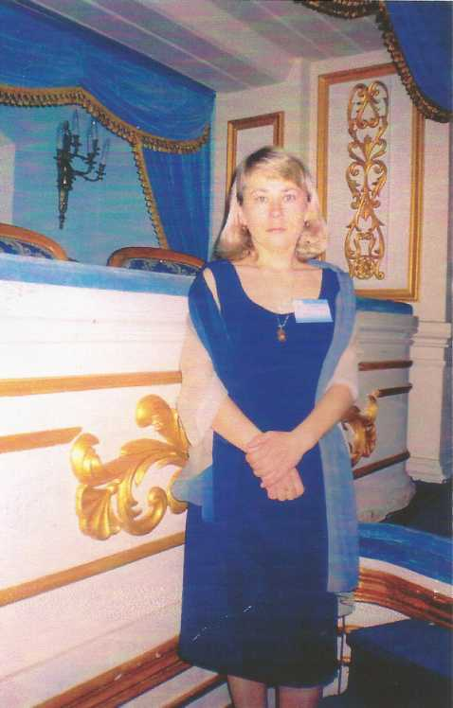
Кудрявцева Ю.А. - учитель химии высшей категории. Она преподает в профильных химико-биологических классах. Ею разработаны 3^{х} часовая программа для 10 - 11 профильных классов, которая согласована с кафедрой органической химии ИГУ. Особое внимание уделяется ею химическому эксперименту, поэтому ее главной заботой является оснащение химического кабинета. Юлия Анатольевна использует в своей практической деятельности различные методы, приемы и средства обучения. Работая над школьной тематикой «Внедрения новых технологий», она освоила «Интегральную технологию» В. Гузеева. Ею разработаны ряд тем для 9 класса по этой технологии, о чем она делала доклады на районном и межрайонном семинаре химиков. В 2003 году эта работа опубликована в журнале «Химия в школе».
Большое значение Юлия Анатольевна придает экологическому образованию учащихся. Дети на внеклассных занятиях изучают простейшие методы определения в воде хлоридов, сульфатов, железа и делают простейшие анализы воды из разных источников п. Кутулик. Многие выпускники Юлии Анатольевны становятся студентами химического факультета ИГУ, медицинского университета и химического факультет ИрГТУ.
Юлия Анатольевна - победитель районного и участница окружного конкурса «Учитель года 2003», в 2006 году стала победителем национального проекта «Лучшие учителя России», 2010 г. - участник «Областного смотра современного педагогического опыта» проводимого в рамках VI областного образовательного форума в 2010 г. (выступление вошло в сборник). 2011 г. - участник областного конкурса педагогических работников на присуждение премии Губернатора Иркутской области в номинации «Авторская программа», 2012 г. - призер Всероссийского сетевого Конкурса «Профессиональный успех - XXI».
2012 г. Почетный работник общего образования.
2012 г. - победитель конкурса «Премия Губернатора Иркутской области педагогическим работникам» в номинации «Лучший учитель общеобразовательного учреждения»
2013 г Призер Всероссийского профессионального конкурса педагогического мастерства «Олимпиада работников образовательных учреждений» по направлению «химия».
С 4-6 июня в г. Новосибирске проходила Всероссийская научно-методическая конференция с международном участием «Современные подходы в системе профессионального обучения в российской школе», в которой приняла участие учитель химии высшей квалификационной категории Кудрявцева Юлия Анатольевна с докладом «Профильное обучение в условиях сельской школы».

